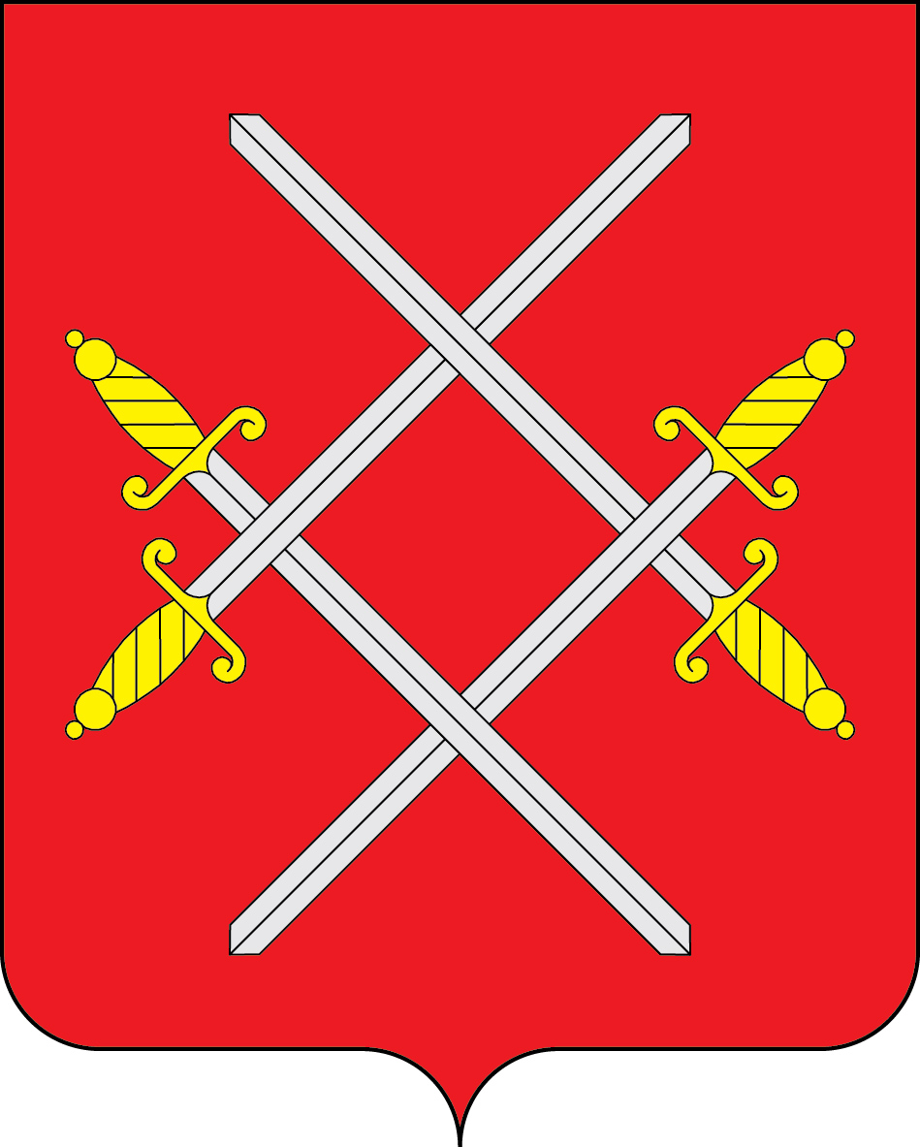

АДМИНИСТРАЦИЯ РУЗСКОГО ГОРОДСКОГО ОКРУГА

МОСКОВСКОЙ ОБЛАСТИ

ПОСТАНОВЛЕНИЕ

Об утверждении норматива стоимости одного квадратного метра общей площади жилого помещения на 2022 год, применяемого для реализации мероприятий по обеспечению жильем молодых семей

В целях реализации мероприятия по обеспечению жильем молодых семей ведомственной целевой программы «Оказание государственной поддержки гражданам в обеспечении жильем и оплате жилищно-коммунальных услуг» государственной программы Российской Федерации «Обеспечение доступным и комфортным жильем и коммунальными услугами граждан Российской Федерации», утвержденной постановлением Правительства Российской Федерации от 30.12.2017 № 1710, подпрограммы «Обеспечение жильем молодых семей» государственной программы Московской области «Жилище» на 2017-2027 годы, утвержденной постановлением Правительства Московской области от 25.10.2016 № 790/39 и подпрограммы «Обеспечение жильем молодых семей» муниципальной программы Рузского городского округа «Жилище», утвержденной постановлением Администрации Рузского городского округа от 31.10.2019 № 5176 (далее – Программные мероприятия), в соответствии с приказом Министерства строительства и жилищно-коммунального хозяйства Российской Федерации от 20.06.2022 № 501/пр «О нормативе стоимости одного квадратного метра общей площади жилого помещения по Российской Федерации на второе полугодие 2022 года и показателях средней рыночной стоимости одного квадратного метра общей площади жилого помещения по субъектам Российской Федерации на III квартал 2022 года», руководствуясь Уставом Рузского городского округа, Администрация Рузского городского округа постановляет:

- Установить норматив стоимости одного квадратного метра общей площади жилого помещения применяемый для расчета размера социальных выплат, предоставляемых участникам Программных мероприятий в 2022 году, в размере 124 263 (сто двадцать четыре тысячи двести шестьдесят три) рубля.
- Настоящее постановление применяется к правоотношениям, возникшим с 09.07.2022 года;
- Разместить настоящее постановление на официальном сайте Рузского городского округа в сети «Интернет»;
- Контроль за исполнением настоящего постановления возложить на Заместителя Главы Администрации Рузского городского округа Стаканова С.А.

Глава городского округа Н.Н. Пархоменко

